Управление образования и молодежной политики администрации муниципального образования – Спасский муниципальный район Рязанской области
ул. Луначарского, д. 25, г.Спасск-Рязанский, 391050, тел. (49135) 33795, факс 3-36-39,
e-mail: spasskrimk@mail.ru

П Р И К А З
От 01.11.2017 г. № 529-д

Об итогах школьного этапа Общероссийской олимпиады школьников
по ОПК 2017-2018 учебном году

В соответствии с регламентом проведения Общероссийской олимпиады школьников «Основы православной культуры», Положением об Общероссийской олимпиаде школьников «Основы православной культуры» проведен школьный тур Общероссийской олимпиады школьников по основам православной культуры «Русь святая, храни веру Православную!».

В олимпиаде приняли участие 284 школьника 4-11 классов из девяти образовательных организаций Спасского района (МБОУ "Городковическая СШ", МБОУ "Ижевская СОШ им. К.Э.Циолковского", МБОУ "Исадская СОШ", МБОУ "Кирицкая СШ", МБОУ "Перкинская СШ", МБОУ "Спасская СОШ", МБОУ "Спасская гимназия", МБОУ "Старокиструсская СШ", МБОУ "Троицкая СОШ ИМ. Героя Советского Союза А.С.Юханова").

На основании вышеизложенного приказываю:
1. Принять к сведению протоколы результатов участия школьников в школьном туре Общероссийской олимпиады школьников по Основам православной культуры «Русь святая, храни веру Православную», размещенные на официальном сайте Православного Свято-Тихоновского гуманитарного университета, являющегося организатором вышеназванной олимпиады.
2. Руководителям ОО:
- направить для участия в муниципальном этапе Олимпиады дипломантов школьного этапа

4-5-6 классов - дипломантов I,II степеней;
7-11 классов – дипломантов I, II, III степеней.

3. Ответственность за исполнение настоящего приказа возложить на руководителей ОО.

4. Контроль за исполнением настоящего приказа возложить на заведующую РИМК Н.И.Лаврову.

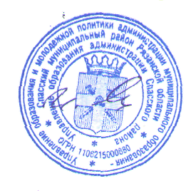
Начальник управления И.Ю.Минин

